Girdi olarak aşağıdaki gölgeli görsel kullanılmış olup, gölgeli görselde şekillerin tespit edilmesi istenmiştir.

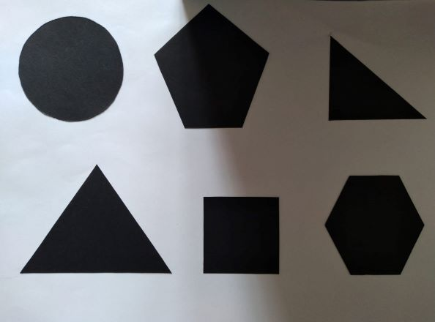

Resimde şekil algılamayı kolaylaştırmak için gölgeyi kaldırmak gerekiyordu. Bunun için gölgeli resmimize önce Gaussian filtresi uyguladım. Bu işlem resimdeki gürültüleri ortadan kaldırdı. Daha sonra resmin gri hali ve gaussian filtresi uygulanmış haline bölme(divide)işlemi uyguladım. Bu sayede resim gölgeden arınmış gri ve hafif blurlu bir resme dönüştü. En son bu resme de kenar tespiti için Canny Filtresi uyguladım.

Gaussian filtresi uygulanmış resim

.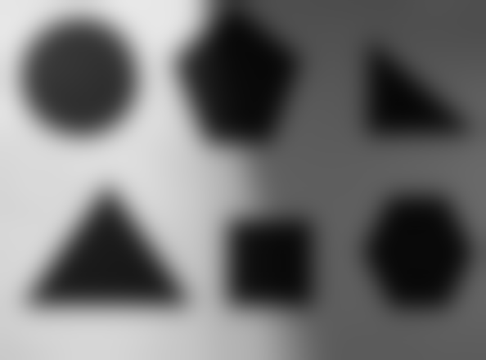

Divide işlemi uygulanmış resim

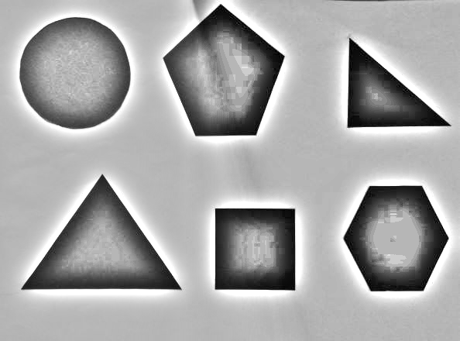

Canny uygulanmış resim

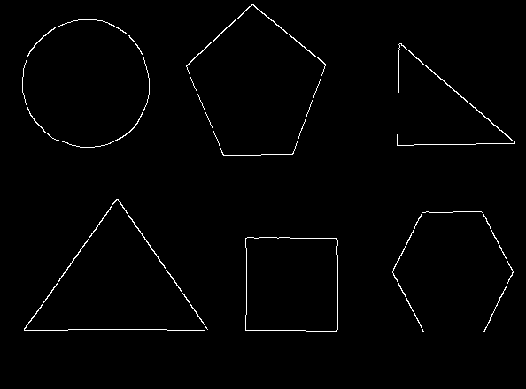

Canny Filtresi sonucunda görsel içerisindeki konturların tespiti yapılmış, içinde kontur barındıran alanların etrafına bir dörtgen çizdirilmiştir.

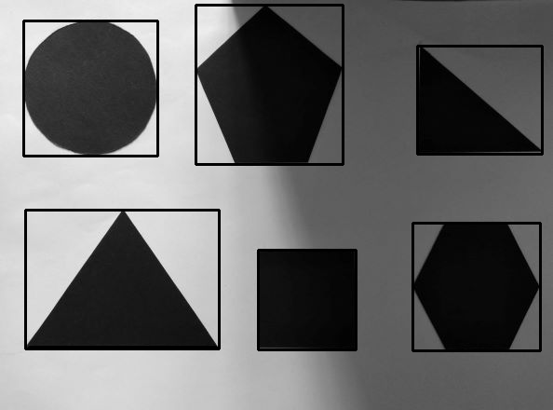

Son aşama olarak konturlu bölgenin alanı ile dışına çizilen dörtgenin alanı oranlanılarak, önceden hesaplanmış alan oranları arasında ilişkilendirilmiş. Belli oranda margin verilerek tespit edilmesi sağlanmıştır.

